## WEB ПРИЛОЖЕНИЕ

**«FIRST PLAYER»**

**РАБОЧАЯ ДОКУМЕНТАЦИЯ**

# Руководство пользователя

**Листов - 12**

КРАСНОЯРСК, 2023

# 

# Аннотация

Настоящий документ представляет собой руководство пользователя (далее Руководство) мобильного приложения «Сыт по горло» (далее МП СПГ).

Руководство определяет правила эксплуатации МП СПГ, действия в случае неполадок или ненормальной работы МП СПГ.

Перед работой пользователя с МП СПГ рекомендуется внимательно ознакомиться с настоящим руководством.

Документ подготовлен в соответствии с РД 50-34.698-90 - в части структуры и содержания документов, и в соответствии с ГОСТ 34.201-89 - в части наименования и обозначения документов.

**Содержание**

АННОТАЦИЯ 2

1. ВВЕДЕНИЕ 4
   1. ОБЛАСТЬ ПРИМЕНЕНИЯ 4
   2. КРАТКОЕ ОПИСАНИЕ ВОЗМОЖНОСТЕЙ 4
   3. УРОВЕНЬ ПОДГОТОВКИ ПОЛЬЗОВАТЕЛЯ 4
   4. ПЕРЕЧЕНЬ ЭКСПЛУАТАЦИОННОЙ ДОКУМЕНТАЦИИ 5
   5. СПИСОК ОБОЗНАЧЕНИЙ И СОКРАЩЕНИЙ 5
2. НАЗНАЧЕНИЕ И УСЛОВИЯ ПРИМЕНЕНИЯ 6
   1. НАЗНАЧЕНИЕ 6
   2. УСЛОВИЯ ПРИМЕНЕНИЯ 6
3. ПОДГОТОВКА К РАБОТЕ 7
   1. СОСТАВ И СОДЕРЖАНИЕ ДИСТРИБУТИВНОГО НОСИТЕЛЯ ДАННЫХ 7
   2. ПОРЯДОК ЗАГРУЗКИ ДАННЫХ И ПРОГРАММ 7
   3. ПОРЯДОК ПРОВЕРКИ РАБОТОСПОСОБНОСТИ 7
4. ОПИСАНИЕ ОПЕРАЦИЙ 8
   1. ВХОД В МП СПГ 8
   2. НАСТРОЙКА ПРОФИЛЯ ПОЛЬЗОВАТЕЛЯ 9
   3. ОСУЩЕСТВЛЕНИЕ ЗАКАЗА 11
5. ВОЗМОЖНЫЕ ОШИБКИ И РЕКОМЕНДАЦИИ ПО УСТРАНЕНИЮ 14

**.**



**1 ВВЕДЕНИЕ**

**1.1 Область применения**

Пользовательский интерфейс Веб-приложения “First Player” применяется в любой точке мира где есть выход в общую сеть интернет, посредством:

* Регистрации на сайте
* Размещения постов

**1.2 Краткое описание возможностей**

Пользовательский интерфейс Веб-приложения “First Player” дает возможность пользователю:

* Создавать, делиться, комментировать, “лайкать” и “дизлайкать” посты
* Вести анализ профиля с информацией об активностях
* Просматривать или создавать группы
* Добавлять друзей, а также вести с ними онлайн диалог

**1.3 Уровень подготовки пользователя**

Для эксплуатации Веб-приложения “First Player” определены следующие роли:

* Пользователь.

Пользователь должен:

* Иметь базовые навыки владения смартфоном/ПК;

**1.4 Перечень эксплуатационной документации**

1. Паспорт программного продукта;
2. Программа и методика тестирования;
3. Руководство администратора (Технологическая инструкция);
4. Руководство пользователя (настоящий документ).

**1.5 Список обозначений и сокращений**

БД - База данных

АРМ - Автоматизированное рабочее место ИС - Информационная Систем

ОГРН - Основной государственный регистрационный номер

Аватар – фотография пользователя на сайте

Лайк и дизлайк – нравиться и не нравиться соответственно

Никнейм – псевдоним пользователя

**.**



**2 НАЗНАЧЕНИЕ И УСЛОВИЯ ПРИМЕНЕНИЯ**

**2.1 Назначение**

Веб-приложение “First Player” направлено на создание простого и удобного веб-сайта для геймеров. Сайт будет включать информацию о популярных играх, форум для обсуждений, актуальные новости игровой индустрии, а также позволит геймерам обмениваться опытом и общаться между собой.

Веб-приложение “First Player” позволяет:

* Создавать, делиться, комментировать, “лайкать” и “дизлайкать” посты
* Вести анализ профиля с информацией об активностях
* Просматривать или создавать группы
* Добавлять друзей, а также вести с ними онлайн диалог

**2.2. Условия применения**

Веб-приложение “First Player” может эксплуатироваться и выполнять заданные функции при соблюдении требований предъявляемых к техническому, системному и прикладному программному обеспечению.

**.**



**3 ПОДГОТОВКА К РАБОТЕ**

**3.1 Состав и содержание дистрибутивного носителя данных**

В роли дистрибутивного носителя данных является смартфон пользователя или ПК.

**3.2 Порядок загрузки данных и программ**

Для мобильного приложения

1. Открыть Google Play Маркет или app Store  на смартфоне;
2. Ввести в строку поиска приложений “First Player”;
3. Выбрать приложение.
4. Нажать на кнопку установить.
5. Завершить операцию, следуя инструкциям на экране.

Для ПК

1. Перейти по ссылке нашего сайта;
2. Нажать кнопку зарегистрироваться;
3. Следовать инструкциям на экране.
   1. **Порядок проверки работоспособности**

Проверка работоспособности Веб-приложения “First Player” осуществляется путем выполнения операций, описанных в разделе 4 настоящего документа.



**4 ОПИСАНИЕ ОПЕРАЦИЙ**

**4.1 Вход в Веб-приложение “First Player”**

Для входа в Веб-приложение “First Player” необходимо запустить приложение на ПК, после этого начнётся загрузка страницы приложения (см. Рисунок 1).

## 

## Рисунок 1 – Запуск Веб-приложения “First Player”

Для доступа к данным необходимо выполнить авторизацию: указать логин и пароль, а затем нажать кнопку «Вход».

В случае неправильного ввода данных в поля «Логин» и/или «Пароль», пользователю будет выведено сообщение о неверных введённых данных (см. Рисунок 2).

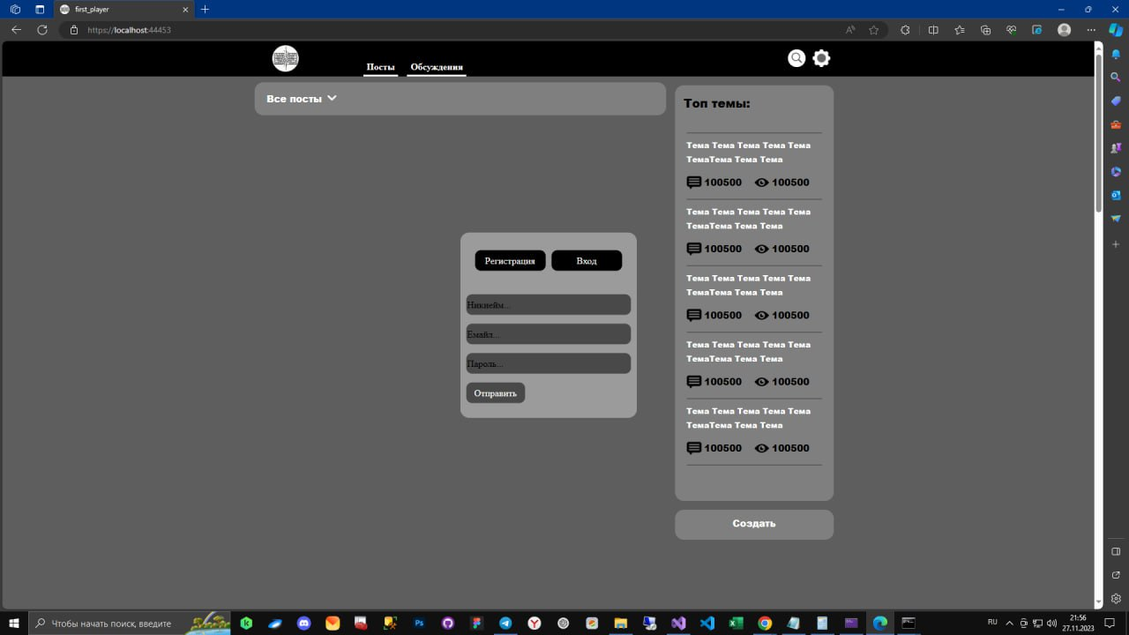

Рисунок 2 – Вход в приложение

**4.2 Настройка пользовательского профиля**

Пользователь может настроить профиль под себя. Пользователь может изменять аватар, никнейи и остальную личную информацию по желанию, а также возможность сменить почту и пароль

(см. Рисунок 3).

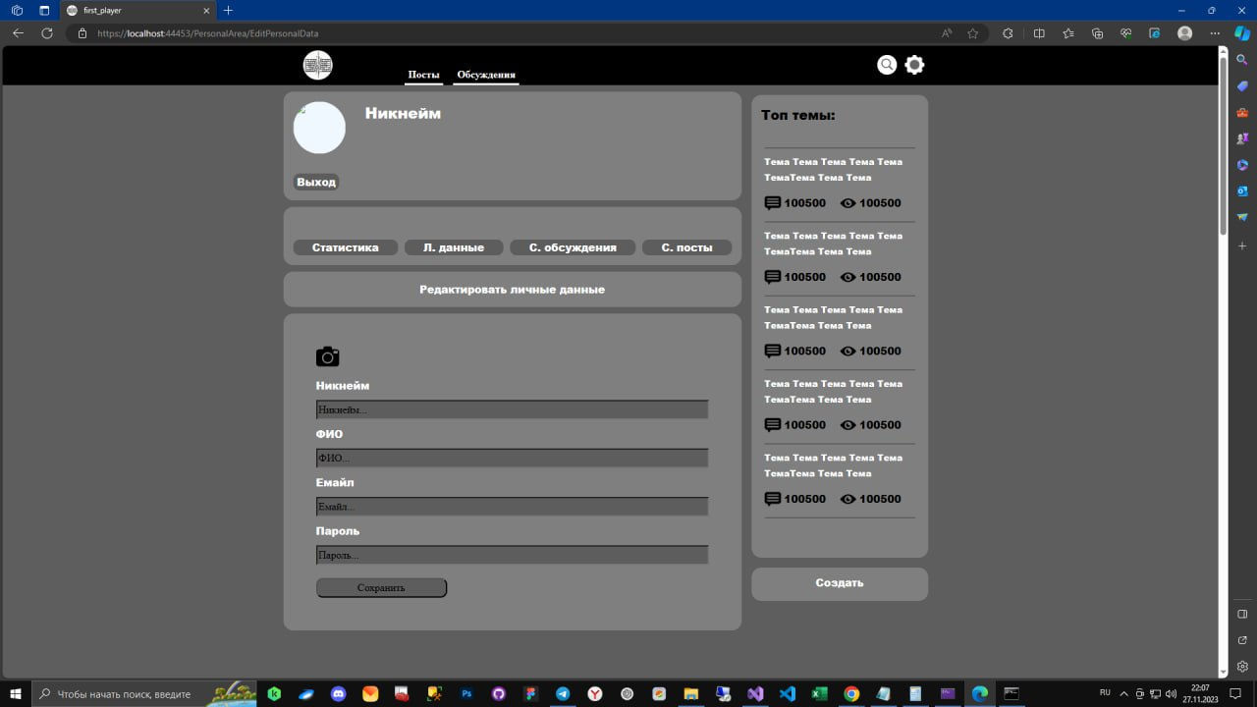

Рисунок 3 – Изменение данных

Также, в профиле есть возможность посмотреть расписание работы столовой, ознакомиться с пользовательским соглашением приложения, и выйти из профиля (при необходимости смены пользователя).

**4.3 Создание поста**

Для создания поста, необходимо зайти в раздел посты и нажать на кнопку создать пост. Далее заполнить требуемые поля, при необходимости добавить фотографию или видео. Нажать на кнопку “Опубликовать” (см. Рисунок 4).

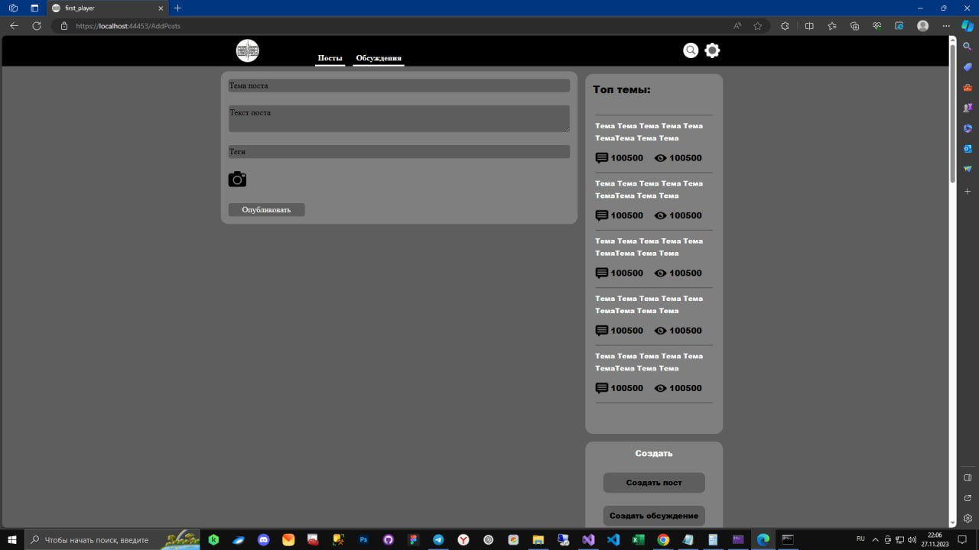

Рисунок 4 – Создание поста

**4.4 Просмотр постов в ленте.**

Для просмотра ленты необходимо просто зайти на сайт и первой страницей загрузится лента с постами, если же этого не произошло, нужно нажать на кнопку посты на верхней шапке сайта. (см. Рисунок 5.)

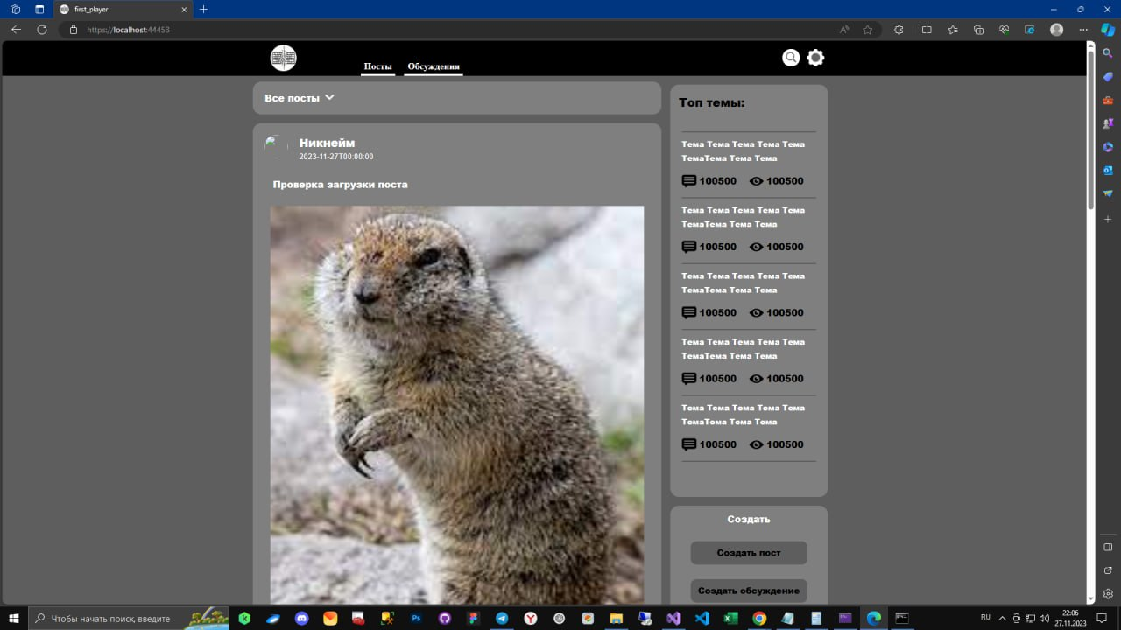

Рисунок 5 – Просмотр постов



**5 ВОЗМОЖНЫЕ**

**УСТРАНЕНИЮ**

**ОШИБКИ**

**И РЕКОМЕНДАЦИИ ПО**

|  |  |
| --- | --- |
| **Описание ошибки** | **Рекомендации по устранению** |
| Неправильная пара логин-пароль | Указать правильный логин. |
| Неправильная пара логин-пароль.  Осталось попыток входа: N | Указать правильный пароль. |
| Ненормальная работа сайта (заторможенность, искажённое изображение, неработоспособность кнопок) | Обновите сайт. |
| Пользователь не найден | Написать разработчику сайта для решения проблемы и дальнейших действий |
| Невозможно добавить друзей | Проверьте, что у вас и вашего друга активированы соответствующие приватные настройки безопасности. Удостоверьтесь, что вы используете правильный идентификатор или никнейм друга |
| Не удается загрузить изображение для профиля | Проверьте формат изображения (JPEG, PNG и т.д.) и его размер. Возможно, изображение слишком большое. Если проблема остается, попробуйте использовать другое изображение или обратитесь к администратору форума. |
| Недоступность чата или личных сообщений | Проверьте ваш статус на форуме – возможно, вы временно заблокированы за нарушение правил. Убедитесь, что у вас включены соответствующие опции приватности |
| Некорректное отображение шрифтов или разметки на форуме | Очистите кэш браузера или попробуйте открыть форум в другом браузере. |
| Невозможность изменения настроек профиля | Проверьте, имеете ли вы достаточные права доступа для редактирования профиля. В случае, если проблема сохраняется, свяжитесь с администратором форума и уточните ваши права пользователя |